МІНІСТЕРСТВО ОСВІТИ І НАУКИ УКРАЇНИ
НАЦІОНАЛЬНИЙ ТЕХНІЧНИЙ УНІВЕРСИТЕТ УКРАЇНИ «КИЇВСЬКИЙ ПОЛІТЕХНІЧНИЙ ІНСТИТУТ ІМЕНІ ІГОРЯ СІКОРСЬКОГО»

Факультет інформатики та обчислювальної техніки
Кафедра інформатики та програмної інженерії

Лабораторна робота №2
«Дослідження роботи з компонентом fragment»
з дисципліни «Розробка мобільних застосувань під Android»

Прийняв: Виконав:
Старший викладач Студент 3 курсу, гр. ІП-33
Орленко Сергій Петрович Владарчук Роман
Володимирович

Оцінка: ____
«___» ____________ 2026 р.

Київ – 2026
Лабораторна робота №2
Дослідження роботи з компонентом fragment

Мета роботи: дослідити створення та взаємодію з компонентом Фрагмент (Fragment) компоненту Діяльність та набути практичні навички з використання фрагментів для інтерфейсу користувача.

Завдання:
Написати програму під платформу Андроїд, яка має інтерфейс, побудований з декількох фрагментів згідно варіанту. Перший фрагмент представляє з себе форму для введення даних та кнопку підтвердження («OK»), а інший фрагмент відображає результат взаємодії. Тобто другий фрагмент містить тестове поле з результатом та кнопкою «Cancel» (якщо згідно варіанту така існує, якщо ж за варіантом її немає – можете додати за власним бажанням), яка очищає або приховує (або видаляє) другий фрагмент та очищає форму введення з першого фрагменту. Зверніть увагу, що робота з фрагментами відбувається в рамках однієї Діяльності.

Варіант:

Приклад роботи програми:
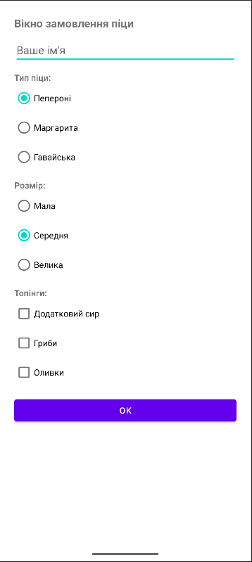
Рис. 1 — Початковий екран
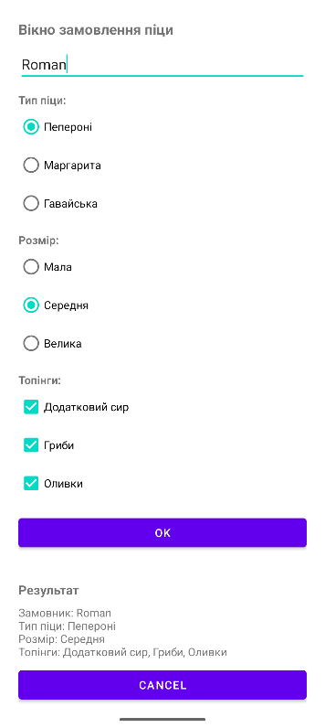
Рис. 2 — Виконання замовлення
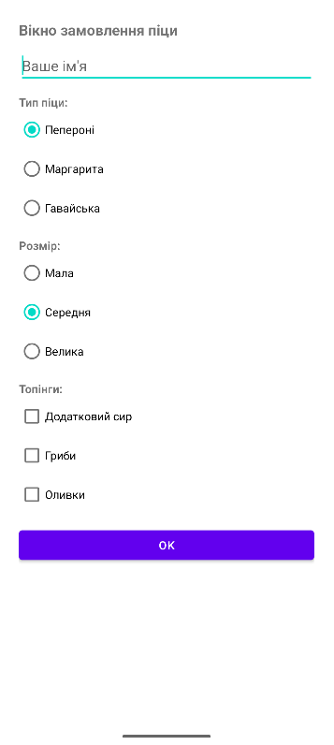
Рис. 3 — Екран додатку після натиску кнопки Cancel
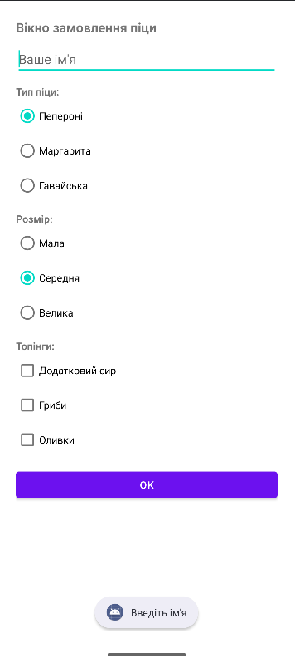
Рис. 4 — Спроба натиснути кнопку ОК без введених полів

Висновок:
У ході виконання лабораторної роботи було досліджено створення та використання фрагментів. Було реалізовано інтерфейс із двох фрагментів: для введення даних та для відображення результату, а також організовано їх взаємодію з використанням ViewModel. Закріплено навички роботи з FragmentManager, обробкою подій користувача та керуванням станом даних.

Контрольні питання:
- Призначення та можливості компоненту Фрагмент.
Фрагмент — це модульна частина інтерфейсу користувача, яка має власний життєвий цикл, обробляє події та може додаватися або видалятися з активності під час виконання. Це дозволяє створювати гнучкі, багаторазові інтерфейси, адаптовані під різні розміри екранів.

- Життєвий цикл компонента Фрагмент.
Це набір методів, що показують стан фрагмента від створення до знищення.

- Способи створення компонента Фрагмент.
Фрагмент можна створити шляхом наслідування від класу Fragment та перевизначення методу onCreateView(). Додавання фрагмента можливе статично через XML-розмітку або динамічно програмно через FragmentManager.

- Опишіть способи управління компонентом Фрагмент.
Управління здійснюється через FragmentManager. Можна додавати, замінювати, видаляти фрагменти.

- Опишіть способи взаємодії між Фрагментами.
Взаємодія може здійснюватися через Activity-посередника, через інтерфейси, або за допомогою ViewModel.

- Наведіть поняття системи, малої системи та мобільної платформи.
Система — це сукупність взаємопов’язаних елементів, що працюють для досягнення якоїсь мети. Мала система — це система з обмеженою кількістю компонентів та функцій. Мобільна платформа — це програмно-апаратне середовище, яке забезпечує роботу мобільних пристроїв і застосунків.

- Опишіть типи мобільних застосунків.
Нативні застосунки, веб-застосунки та кросплатформні або гібридні застосунки.

- Наведіть класифікацію та загальну характеристику середовищ розробки мобільних застосунків.
Середовища розробки поділяються на нативні (Android Studio, Xcode), кросплатформні (React Native) та веб-орієнтовані. Нативні забезпечують максимальну продуктивність і доступ до всіх можливостей платформи, кросплатформні дозволяють писати один код для кількох систем.
- Наведіть класифікацію та загальну характеристику мобільних платформ.
Основні мобільні платформи — Android та iOS. Android є відкритою платформою з широким вибором пристроїв, iOS — закрита платформа з високим рівнем оптимізації та безпеки. Існують також менш поширені або спеціалізовані платформи.

